* Instalacion del comando “tree”

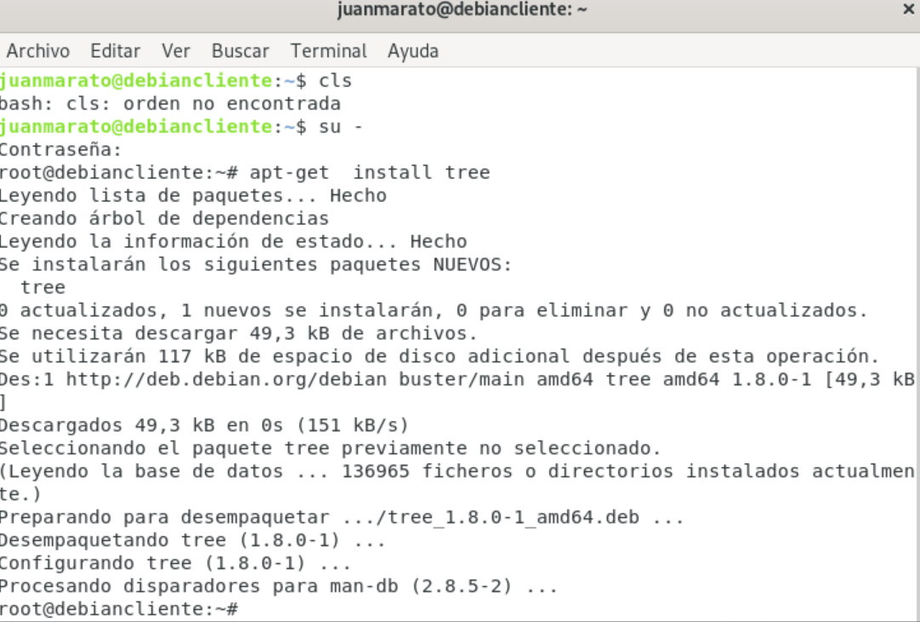

* Estructura de carpetas y su contenido:

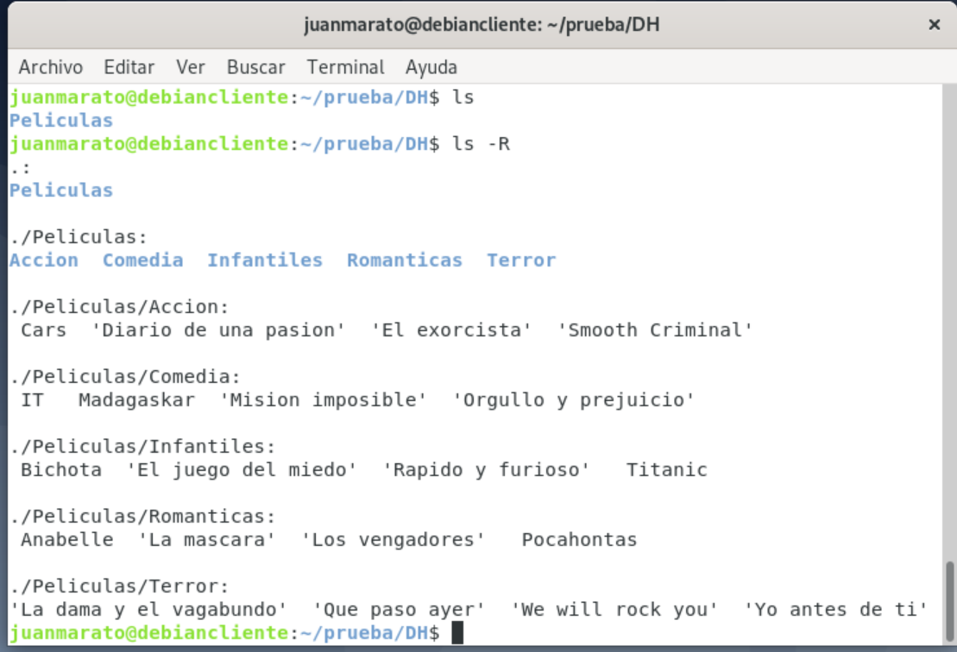

* Uso del comando “**tree**”

